绝密★启用前 试卷类型：A

菏泽市二○一四年初中学业水平考试
思想品德试题
第Ⅰ卷(共20分)
一、辨别题(认真思考下列各小题的说法，你认为正确的在答题栏内打“√”。错误的在答题栏内打“×”。每小题1分。共10分)
1，你拿到试卷，对自己说“慢慢想，再难的题目总会有办法的”。这是利用积极的自我暗示来调节紧张情绪。
2．战胜挫折和困难、获得成功，自信是基石，坚强意志是保证。
3，男女同学交往越密切越有利于发展同学友情，不会妨碍学习进步和身心健康。
4，在全国道德模范身上体现了以承担责任、奉献社会为核心的中华民族精神。
5。平等待人是交往礼仪的重要原则，也是建立良好合作关系的基础。
6．好奇心是创新的最初动力，有了好奇心，就会有所发现和创造。
7．公有制经济和非公有制经济都是社会主义市场经济的重要组成部分，它们构成了我国国民经济的主体。
8．“吾日三省吾身”这是通过自我观察的方法来认识评价自己，也是对自己负责的一种体现。
9．全国人民代表大会是我国的根本政治制度。
10．叙利亚内战、俄罗斯与乌克兰冲突、朝韩对峙……，这都告诉我们世界并不安宁，和平与发展不再是当今世界的主题。
二、选择题(在每小题所列的四个选项中，只有一项是最符合题意的。请将正确选项前面的字母写在答题栏内。每小题1分，共l0分)
11．2014年2月27日，十二届全国人大常委会第七次会议表决通过，将 确定为中国人民抗日战争胜利纪念日，将 确定为南京大屠杀死难者国家公祭日。
A．7月7日；9月l8日 B．9月18日；l2月3日
C．l2月13日；9月13日 D．9月3日；l2月13日
12．学校广播站“科学之友”栏目要从下列时政素材中，选一组与“科教兴国”直接有关的新闻，哪些能入选
①2013年l2月31日，教育部、国家发改委、财政部联合发布《关于全面改善贫困地区义务教育薄弱学校基本办学条件的意见》
②2013年9月29 日，中国(上海)自由贸易试验区正式挂牌
③2013年，我国“神舟十号”载人飞船首次进行太空授课、“嫦娥三号”探测器首次实现月球软着陆和月面巡视勘察
④2014年1月10日，中共中央、国务院在人民大会堂召开2013年度国家科学技术奖励大会，张存浩、程开甲两位院士荣获国家最高科学技术奖。
A．①②③ B．②③④ C．①②④ D．①③④
13．“单独二胎”是指夫妻双方只要一方是独生子女，就可生育两个孩子。2013年11月15日，我国宣布启动这一政策。实行“单独二胎”政策
①是对计划生育政策的调整和完善
②有利于经济社会协调发展
③是放弃计划生育政策，顺应百姓希望
④会使我国人口数量大幅度增加
A．①② B．②③ C．③④ D．①④
14．某中学开设“自助图书馆”。图书馆内的读物是学生自己贡献的各类书籍及学习资料，图书馆无门锁、无监控，借还自由。该校的做法
①有利于培养学生诚信的意识和行为
②让学生学会分享，养成亲社会行为
③不利于培养学生的竞争意识
④是实施素质教育的具体表现
A．①②③ B．①③④ C．①②④ D．②③④
15．下列图表、漫画表明了概念之间的关系，其中表明不正确的是
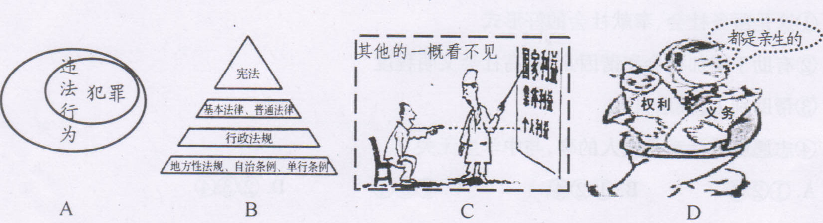
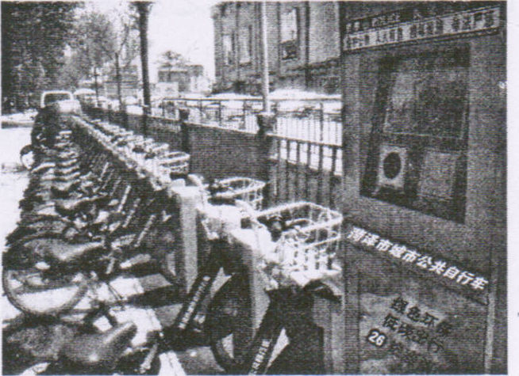
2014年3月，菏泽市推出城市公共自行车系统，采用免费使用和有偿租借相结合的形式，向广大市民提供定时自行车服务，美观、方便、舒适的自行车成为一道亮丽的风景，深受广大市民欢迎。然而，也出现了一些不和谐的画面：一些孩子甚至成人将自行车当作玩具或健身器材乱蹬乱拧，对自行车造成一定的损坏，自行车被撞毁、丢失、不及时归还、不文明用车的现象也时有发生……

据此回答l6—17题：
16．你认为公共自行车服务的积极意义是
①从根本上解决城市交通拥堵
②方便群众出行、节约出行费用
③低碳、环保
④践行科学发展观
A．①②③ B．①②④ C．①③④ D．②③④
17．为减少和杜绝不和谐的画面，你认为应该怎样做
①发挥媒体监督作用，曝光不文明行为
②政府有关部门加强管理，安装监控设备
③加强社会公德的宣传教育
④作为公民要增强爱护公共财物的意识，加强自律
A．①② B．③④ C．①②③． D．①②③④
18．近年来，菏泽市有了不少志愿服务队伍，如齐鲁晚报菏泽蚂蚁义工团、牡丹晚报菏泽义工团、花城义工等。他们相继开展了关爱空巢老人、关爱农民工子女、爱心助残等系列志愿服务活动，被人们称赞为“众多活雷锋，温暖菏泽城”。下列对志愿服务活动理解正确的是
①这是服务社会、奉献社会的好形式
②有助于增加社会和谐因素，提高社会文明程度
③帮助别人，快乐自己
④志愿服务活动是成人的事，与中学生无关
A．①②③ B．①②④ C．①③④ D．②③④
19。某校初中学生使用QQ与课外阅读情况调查表
年份 | 有QQ号人数 | 空闲时间上网聊天人数 | 空闲时间阅读书籍人数
2011年 | 136人 | 101人 | 653人
2012年 | 371人 | 289人 | 435人
2013年 | 587人 | 486人 | 316人

针对调查表中所反映的现象，你给中学生的积极建议是
①要处理好上网聊天与读书的关系，养成多读书、读好书的习惯
②培养广泛的兴趣爱好，积极参加丰富的课外活动
③合理利用网络，学会理性利用现代媒介参与社会公共生活
④要提高自我控制能力，远离网络
A．①②③ B．①②④ C．①③④ D．②③④
20．中共中央从2013年6月开始在全党进行群众路线教育实践活动，主要任务是解决形式主义、官僚主义、享乐主义和奢靡之风“四风”问题。作为中学生也应该积极响应这一活动。下列要求，你认为可行的是
①发扬艰苦奋斗精神，勤俭节约、不盲目攀比、不追求名牌
②培养高雅的生活情趣，提升自己的道德素养
③参加实践活动讲究实效，不搞花架子
④维护公平正义，事事见义勇为
A．①②③ B．①②④ C．①③④ D．②③④
第Ⅱ卷(共30分)
21．(本题4分)2013年以来，党和政府聚焦党风廉政建设和反腐败斗争，坚持“老虎”、“苍蝇”一起打，赢得人民群众的支持和信任。而这些“老虎”、“苍蝇”许多是在广大群众的举报中落网的。请你回答：
(1)从法治的角度看，坚持“老虎”、“苍蝇”一起打是因为 。(1分)
(2)群众积极举报所行使的权利是 。(1分)
请列举三种具体的举报方式。(2分)

22．(本题5分)中学生小辉经常通过读报、看电视、上网等了解国内外大事，从中感悟事理。最近，马航MH370航班失联事件引起世界高度关注，机上239人(其中中国公民154人)的生命牵挂着每个人的心，小辉密切注视事态发展，并记录下了事件中的几个事实：
◆事实一：马航失联后，李克强总理表示“只要有一丝希望，我们决不放弃搜救”。一个月内，中国动用21颗卫星、11架军用飞机、4架民用飞机、14艘舰船参与搜救，范围达48.5万平方公里，费用占了全部搜救费用(5330万美元)的一半。
◆事实二：马航失联第四天，马来西亚某官员邀请巫师透过灵异力量寻找失踪飞机。结果毫无所获。
◆事实三：马航失联一个月内，先后有26个国家动用卫星、飞机、舰船等协同参与搜救工作。
(1)(1)你从小辉记录的事实中感悟到了什么?(3分)
对事实一的感悟：
对事实二的感悟：
对事实三的感悟：
(2)你应该向小辉学习什么?(2分)

23．(本题6分)“自古英雄多磨难，从来纨绔少伟男”，告诉我们逆境有利于成才；“一朝被蛇咬，十年怕井绳”又说明挫折对人成长的负面效应。
某班学生就“挫折与成才的关系”举行辩论会，请你参与。
(1)请你分别写出正反双方的陈词要点。(4分)
正方观点：挫折有利于成才
陈词要点：
反方观点：挫折不利于成才
陈词要点：
(2)如果你是主持人，针对双方的观点，你会怎样进行总结?(2分)

24．(本题6分)2014年2月13日，在北京打工的女孩石芳丽，不小心撞倒了76岁的老人韩健。石芳丽扶起老人，陪着韩大爷到医院诊治。经诊断，韩大爷肋骨骨折、还有轻微脑震荡。韩大爷住院后，石芳丽承诺对这事要负责到底，并立即交了一万元住院费，这几乎是她一家人一年的全部积蓄。她还辞掉了工作，专心陪护老人。韩大爷一家人感动了，商定不再向石芳丽追责和索赔。获知石芳丽一家经济困难，韩大爷还让家人帮她找到工作。
(1)结合材料，说明石芳丽和韩大爷的行为分别体现了哪些优秀的思想品德。(4分)
(2)请从社会主义核心价值观的角度评论这一事件。(2分)

25．(本题9分)2013年11月，党的十八届三中全会在北京召开，会议通过了《中共中央关于全面深化改革若干重大问题的决定》。为学习和宣传党的十八届三中全会精神，某学校布置各班出一期黑板报。明华同学接受任务后，决心一定要办好这件事。黑板报的内容很多，请你给明华同学提供一些帮助：
(1)第一个栏目介绍我国全面深化改革的总目标和出发点、落脚点，请你为他写出答案。(2分)
(2)第二个栏目介绍“我国在改革开放已经取得巨大成就的形势下，为什么还要全面深化改革?”请你帮他整理两个要点。(2分)
(3)第三个栏目为：改革新政策与思想品德课。拟列举的教育改革新政策是：“统筹城乡义务教育资源均衡配置，实行公办学校标准化建设和校长教师交流轮岗，不设重点学校重点班，破解择校难题，标本兼治减轻学生课业负担。”
请你告诉他，上述教育改革新政策体现了思想品德课的哪些观点?(2分)
(4)第四个栏目为：我们青年学生应该以怎样的态度和行动参与到改革大潮中去?请你为他写出要点。(3分)
思想品德试题参考答案及评分标准
一、辨别题(每小题1分．共l0分)
题号 | l | 2 | 3 | 4 | 5 | 6 | 7 | 8 | 9 | 10
答案 | √ | √ | × | × | √ | × | × | √ | × | ×

二、选择题(每小题1分．共l0分)
题号 | 11 | 12 | 13 | 14 | 15 | 16 | 17 | 18 | 19 | 20
答案 | D | D | A | C | C | D | D | A | A | A

三、问答题(共30分)
说明：第Ⅱ卷问答题均为开放性试题，答案不具有唯一性，所提供的答案仅供阅卷教师参考，学生的回答只要切合题意。言之有理。即可得分。
21．(1)公民在法律面前人人平等。(如果回答”任何公民的违法犯罪行为都要受到法律的制裁。或“我国实施依法治国的基本方略”也可以。)(1分)
(2)监督权(或：控告和检举权)(1分)
举报方式：向有关部门(公检法、纪检、新闻媒体等)直接反映情况、写信、打电话、发电子邮件等。(共2分，答出两种具体方式得1分，答出三种以上得2分)
22．(1)事实一：我国政府以人为本，关爱生命。(或：中国是负责任大国，在国际事务中发挥着重要作用。)事实二：我们要崇尚科学，反对迷信。事实三：在经济全球化、政治多极化的趋势下，任何国际重大事件的解决，都离不开世界各国的合作。(共3分，每点l分，意思符合即可得分。)
(2)学习小辉关心国家大事，树立国家意识；关注全球性的重大问题，培养全球观念。(2分)
23．(1)正方：挫折能磨练意志，使人变得更坚强；挫折能激发人的斗志，使人迸发出巨大的力量；“吃一堑，长一智”，挫折使人变得更加聪明。所以我方观点是：挫折有利于成才。(2分)
反方：挫折往往会给人带来痛苦、压力和打击，使人们的愿望难以实现，使人急躁、烦闷、不安；挫折会消磨人的斗志，使人一蹶不振，甚至失去生活的信心。所以我方观点是：挫折不利于成才。(2分)
(2)主持人：挫折是一把双刃剑，既是好事也是坏事，关键是以什么样的态度面对挫折。如果直面挫折，积极进取，将会不断获得成功，创造出有价值的人生。如果畏惧挫折，向挫折屈服，将会不思进取，丧失斗志，一事无成。(2分)
24．(1)①石芳丽撞倒韩大爷后，主动扶起，送往医院，并辞去工作，专心陪护老人，她对自己的行为负责，体现了敢于承担责任的思想品德(1分)
②事发后，石芳丽认真兑现自己的承诺，具有诚信的品德。(1分)
③韩大爷不再向石芳丽追责和索赔，待人大度和宽容。(1分)
④韩大爷让家人帮石芳丽找工作，热心帮助他人。(1分)
(如果答案不结合材料说明，酌情减分)
(2)诚信、友善是社会主义核心价值观的重要内容。石芳丽和韩大爷信守承诺、承担责任、与人为善、热心助人的行为是践行社会主义核心价值观的具体表现。(2分)
25．(1)总目标：完善和发展中国特色社会主义制度，推进国家治理体系和治理能力现代化。(分)出发点和落脚点：促进社会公平正义、增进人民福祉。(1分)
(2)①强国30多年的改革发展取得了巨大成就，但在发展过程中也出现了一系列突出矛盾和问题，要实现经济社会持续健康发展，必须全面深化改革。②改革是社会发展的直接动力，要进一步解放和发展社会生产力，必须全面深化改革。③要不断推进中国特色社会主义制度自我完善和发展，必须全面深化改革。④要全面建成小康社会、加快推进社会主义现代化、实现中华民族伟大复兴的中国梦，必须全面深化改革。(本设问共2分，每个要点l分，答出其中2个即可。)
(3)教育改革新政策体现了：①实现教育公平，维护社会公平正义。②坚持以人为本的科学发展观。③国家保障公民受教育的权利，努力让每个适龄儿童少年都能受到良好的教育。④大力发展教育，实施科教兴国战略。(本设问共2分，每个要点l分，答出其中2个即可)
(4)①热情地支持改革，正确对待改革给个人和家庭带来的影响，争做改革的拥护者、参与者和推动者。②努力学习科学文化知识，提高实践能力和创新意识。③增强社会责任感和使命感，增强忧患意识。④坚定共同理想，把个人理想与共同理想相结合，把个人理想的实现融人到实现民族复兴的中国梦之中。(本设问共3分，每个要点l分，答出其中3个即可。只要切合题意，言之有理，即可得分。)

